Урок 10 апреля (пятница 10.00)
Сольфеджио.
- Вспомни правила:
- Что такое интервал
- Названия интервалов

- Чтобы построить интервал надо:
- От звука посчитать ступени (белые клавиши) и написать второй звук.
- посмотреть на клавиатуру и определить (по черным клавишам), сколько тонов и полутонов между ними и определить малый или большой это интервал.
- Изменить его с помощью диеза или бемоля, чтобы построить другой интервал.

- Построить в тетради от звука СИ интервалы 2м, 2б. 3м. 3б

- Перепеши данные интервалы в тетрадь и определи эти интервалы (подпиши )
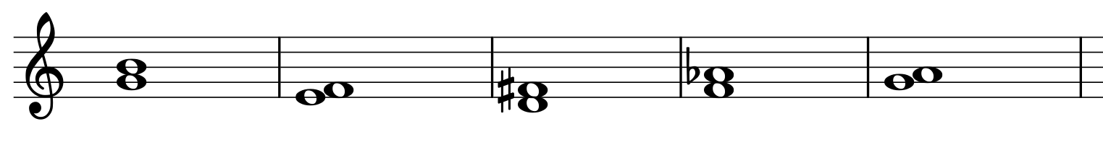
- Найди в распечатке №14. Разбери его:
- Прочитай ритм (на слоги «ти» и «та») + ладошкой стучи ровно пульс.
- Прочитай ноты в ритме, не забывай при пульс.
- Если есть инструмент, играй и пой мелодию по нотам.

